**SEÑORES**

**SECRETARIA DE EDUCACION DEPARTAMENTAL**

**CUCUTA**

**E. S. D.**

**Asunto:** Ficha de registro de experiencias significativas en el CER

Cordial saludo, mediante oficio me permito muy respetuosamente informarles que en el Centro Educativo Rural Playoncitos del Municipio de Abrego a la fecha no se tiene la ficha de registro de experiencias significativas en el CER , porque no se han desarrollado **experiencias significativas,**

Sin otro particular

Atentamente,

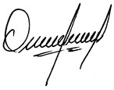.

_________________________________

ESP. OMAIDA TORRADO TORRRADO

DIRECTORA